**ŽIACKE AKTIVITY – POZOROVANIE ABSORPČNÉHO**

**A FLUORESCENČNÉHO SPEKTRA CHLOROFYLU RASTLÍN**

**Jana Útla**

Fakulta matematiky, fyziky a informatiky Univerzity Komenského v Bratislave

***Abstrakt:*** *Príspevok sa zaoberá návrhom žiackych aktivít pre vzťahy medzi fyzikou a biológiou pre základné a stredné školy. Interdisciplinárny prístup zohráva vo vyučovaní fyziky významnú úlohu pri formovaní predstáv žiakov o prírodných javoch a procesoch. Pri tvorbe aktivít sme vychádzali zo štátneho vzdelávacieho programu ISCED 2 a ISCED 3 pre fyziku a biológiu. V aktivitách žiaci pozorujú emisné, absorpčné a fluorescenčné spektrá a analyzujú ich podľa úrovne svojich vedomostí. V príspevku ponúkame návod na výrobu jednoduchých učebných pomôcok, poskytneme ukážku pracovného listu i metodiku jednotlivých úloh pre učiteľa fyziky.*

***Kľúčové slová:*** *medzipredmetové vzťahy, interdisciplinárny prístup, žiacke aktivity, absorpčné spektrum,   
chlorofyl rastlín.*

**Úvod**

Porozumieť prírodným javom, ako aj aplikácia vedomostí v bežnom živote sú jednými z mnohých cieľov vyučovania prírodovedných predmetov. Príroda exituje a funguje ako celok, avšak žiak sa dozvedá o jej zákonitostiach na jednotlivých prírodovedných predmetoch. Medzipredmetové vzťahy sú prostriedkom spájania súvisiacich pojmov a tém rôznych predmetov. Na tvorbu všeobecných predstáv žiakov o prírode sú nepostrádateľné. Medzipredmetové vzťahy definujeme ako väzby medzi prvkami didaktických systémov rôznych vyučovacích predmetov. Medzipredmetové väzby vychádzajú z obsahových zhôd učiva jednotlivých predmetov (obsahové väzby), spoločných metód a foriem práce (metodické väzby) a z časovej nadväznosti učiva jednotlivých predmetov (časové väzby) (Janás, 2001). Využívanie poznatkov z iných predmetov rozvíja logické myslenie žiakov a taktiež umožňuje žiakom tvorivo pristupovať k riešeniu problémov, ktoré sa v skutočnosti dotýkajú rôznych oblastí prírodných vied či technických odvetví. Ovocím uplatňovania interdisciplinárneho prístupu na vyučovacích hodinách fyziky môže byť zvýšený záujem žiakov o prírodu, prírodné vedy a techniku, pozitívny vzťah žiakov k procesu poznávania a zdokonaľovania svojich schopností, ale aj motivácia žiakov vo výbere svojho budúceho povolania. Preto medzipredmetové vzťahy nemožno zanedbávať, na čo často zabúdajú najmä začínajúci učitelia.

V súčasnosti na Slovensku bežia dva overené programy MYP (Middle Youth Programme) a Vyhrňme si rukávy (La main á la pâte), ktoré sa vo vyučovacom procese zameriavajú na využívanie medzipredmetových vzťahov prírodovedných predmetov. Čitateľ sa môže o týchto programoch viac informovať na webovej stránke Gymnázia Jura Hronca v Bratislave (The MYP programme, 2011) a webovej stránke programu Vyhrňme si rukávy (Vyhrňme si rukávy, 2011).

**1 Fyzika a biológia v medzipredmetových súvislostiach**

Fyzika a biológia sú si vo svojich metódach a prostriedkoch poznávania príbuzné vedy (pozorovanie, experiment, učebné a laboratórne pomôcky, atď.). Oba predmety majú rovnaký zdroj poznávania, ktorým je príroda a naše okolie. Odlišný majú predmet poznávania, avšak len vzájomnou spoluprácou oboch predmetov (spolu s chémiou, geografiou i matematikou) môžeme do hĺbky pochopiť podstatu prírodných javov a dejov.

Znížený počet vyučovacích hodín prírodovedných predmetov po reforme školstva ako aj časová nekoordinovanosť vzájomne súvisiacich tém, sťažujú podmienky pre uplatňovanie interdisciplinárneho prístupu na slovenských školách. No z význačnosti medzipredmetových vzťahov neubudlo, preto je potrebné prispôsobiť obsah, metódy i organizáciu vyučovania týmto novým podmienkam. Integrované vyučovanie, spájajúce prírodovedné predmety do jedného, je zaužívané iba v zahraničí (napr. Nemecko, Francúzsko, USA). Na realizáciu medzipredmetových vzťahov v súčasných podmienkach slovenského školstva je jednoduchšie aplikovať koordinovaný prístup, pod ktorým rozumieme koordináciu v rovine obsahovej, metodickej i časovej. Spolupráca učiteľov prírodovedných predmetov je samozrejme veľkým prínosom.

V tomto zmysle sme postupovali pri tvorbe aktivít pre ZŠ a SŠ, v ktorých sa uplatňujú vzťahy medzi fyzikou a biológiou. Vychádzali sme zo štátneho vzdelávacieho programu ISCED 2 a ISCED 3 pre fyziku a biológiu a na základe spoločných tém sme vypracovali aktivitu – pozorovanie absorpčného a fluorescenčného spektra chlorofylu typu *a*, *b*.

V nasledujúcich tabuľkách je prehľad učiva žiakov ZŠ a SŠ súvisiaci s navrhovanými aktivitami.

Tab 1: Súvisiace učivá fyziky a biológie na ZŠ podľa ISCED 2 (ŠPÚ, 2009)

|  |  |  |  |
| --- | --- | --- | --- |
| **Predmet** | **Ročník** | **Tematický celok** | **Téma** |
| Fyzika | 8. | Svetlo. | Absorbovanie a odraz farieb spektra povrchmi rôznej farby. |
| Biológia | 6. | Stavba tela rastlín a húb. | List. Fotosyntéza, dýchanie, vyparovanie vody , význam pre život v prírode. |
| Biológia | 9. | Základné znaky a životné procesy organizmov. | Fotosyntéza a dýchanie rastlín. Význam pre život organizmov a človeka. |

Podľa tab. 1 vidíme, že už zo šiesteho ročníka biológie majú žiaci základné vedomosti o fotosyntéze rastlín a jej podmienkach. Poznajú stavbu rastlinnej bunky a význam fotosynteticky aktívneho farbiva v chloroplastoch buniek. V 8. ročníku na hodinách fyziky sa žiaci viac dozvedia o absorpcii, prepúšťaní a odraze farieb spektra rôzne sfarbenými predmetmi. Ak pri tejto téme využijeme vedomosti z biológie, môžeme žiakom ukázať krásny príklad fungovania fyziky v rastlinách.

Tab 2: Súvisiace učivá fyziky a biológie na SŠ podľa ISCED 3 (ŠPÚ, 2009)

|  |  |  |  |
| --- | --- | --- | --- |
| **Predmet** | **Ročník** | **Tematický celok** | **Téma** |
| Fyzika | 3. | Elektromagnetické žiarenia a častice svetla. | Emisné spektrá. |
| Biológia | 2. | Životné prejavy organizmov. | Metabolické procesy rastlín. |

Na SŠ sa žiaci učia fotosyntézu podrobnejšie. V druhom ročníku biológie vedia vysvetliť princíp svetelnej a syntetickej (tmavej) fázy fotosyntézy, vedia vymenovať vstupné a konečné produkty fotosyntézy a poznajú jej podmienky. Tieto vedomosti, ako aj vedomosti z organickej chémie, môžeme využiť na fyzike v treťom ročníku, kedy sa žiaci učia o emisných a absorpčných spektrách plynov a kvapalín (tab. 2).

Pozorovanie absorpčného a fluorescenčného spektra sa žiakom môže stať nielen príležitosťou na zopakovanie týchto poznatkov, ale zároveň sa presvedčia, ako tieto poznatky príroda využíva, aby mohla fungovať a vyučovacia hodina fyziky sa im stane zážitkom, ktorý má vo vyučovacom procese významnú úlohu.

**2 Pripravme si pomôcky**

Na prípravu roztoku rastlinných farbív potrebujeme zelené a žlté listy rastlín, napr. z bazy čiernej (*Sambucus nigra* L.), špenátu siateho (*Spinacia oleracea* L.), pŕhľavy dvojdomej (*Urtica dioica* L.) alebo líčidla dvojdomého (*Phytolacca dioica* L.), avšak môžeme využiť aj iné druhy rastlín, ktorých listy nemajú voskový povrch, najmä listnaté stromy. Počas zimného obdobia môžeme využiť izbové rastliny, napr. muškát (*Pelargonia*). Zo žltých listov vyrábame roztok zvlášť, oddelene od zelených.

*Potrebujeme*: 96 % lieh, čerstvé listy, roztieračku (mažiar), filtračný papier, kadičku (objem volíme podľa množstva použitého liehu), skúmavky so zátkou (počet závisí od množstva výskumných vzoriek roztoku).

*Postup*: Čerstvé listy natrháme a roztieračkou ich rozomelieme na kašu, ktorú zalejeme liehom. Zmes dobre premiešame a prefiltrujeme do kadičky cez filtračný papier. Je potrebné, aby bol roztok bez kalu a nečistôt. Do kadičky môžeme doliať lieh, aby nebol roztok príliš tmavý, a aby bol zároveň dobre pozorovateľný vo svetle. Následne roztok prelejeme do skúmavky a uzatvoríme zátkou. Čas prípravy: 10 – 15 min.

*Upozornenie*: Vyrobený roztok vydrží približne tri dni, počas ktorých je potrebné ho uskladňovať v tmavom priestore. Približne po troch dňoch je už rozklad chlorofylu zjavný, farba roztoku sa mení dožlta, alebo vzorka prepúšťa viac farieb svetelného spektra. Takýto roztok, ako aj roztok pripravený zo žltých listov rastlín, je už fotosynteticky neaktívny.

V rámci domácej prípravy alebo na hodine technickej výchovy si žiaci môžu zostrojiť vlastný spektroskop. Mnohé návody nájdu žiaci na internete, alebo môžu v budúcnosti využiť návod z učebnice pre 8. Ročník základných škôl, ktorá sa v súčasnosti pripravuje pod vedením doc. Lapitkovej z FMFI UK v Bratislave.

**3 Pracovné listy a metodika**

***ZŠ – 8. ročník***

*Téma*: Absorbovanie a odraz farieb spektra povrchmi rôznej farby.

*Aktivita*: Prečo sú rastliny zelené?

*Pomôcky*: Roztok chlorofylu, spektroskop, farebné pastelky.

*Úvod*: Hlavným svetelným zdrojom pre život na Zemi je Slnko. Jeho biele svetlo je zložené zo širokej škály farieb, ktorú nazývame spektrum. Rastliny však využívajú len veľmi malé množstvo slnečného svetla na veľmi dôležitý proces v prírode, ktorý sa nazýva fotosyntéza.

* Ktorú časť slnečného spektra rastliny potrebujú na fotosyntézu a ostatné procesy?
* Ktorú časť slnečného spektra nepotrebujú?
* Čo rastlina spraví so svetlom, ktoré nepotrebuje?

**Úloha 1:** Nechaj cez štrbinu spektroskopu prechádzať biele denné svetlo (obr. 1 vľavo) a nakresli všetky farby v tom poradí, v ktorom ich vidíš. Nepozeraj spektroskopom priamo do Slnka, aby si si nepoškodil zrak!

Odpovedz:

* Čo sa stalo so slnečným svetlom, ktoré prešlo cez spektroskop?
* Vymenuj farby, z ktorých je zložené slnečné spektrum.

**Úloha 2:** Uchop do ruky skúmavku s roztokom chlorofylu tak, aby slnečné lúče prechádzali týmto roztokom a vstupovali do štrbiny spektroskopu. Opäť nakresli spektrum farieb, ktoré teraz v spektroskope vidíš. Dôležité je, aby si mal spektroskop dobre utesnený (obr.1 vpravo).

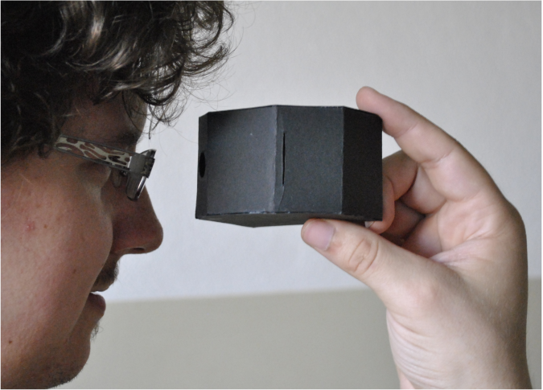 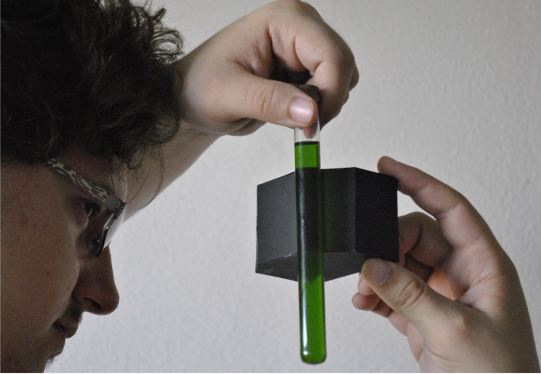

Obr. 1 vľavo: Pozorovanie spektra bieleho svetla; vpravo: Pozorovanie absorpčného spektra vzorky

Odpovedz:

* Porovnaj farby spektra slnečného svetla a spektra svetla, ktoré prešlo roztokom chlorofylu.
* Čo sa stalo s ostatnými farbami slnečného svetla, ktoré prešlo roztokom?
* Ktorú časť slnečného spektra rastliny využijú?
* Ktorú časť slnečného spektra rastliny potrebujú na fotosyntézu?
* Prečo je čiastočne absorbovaná aj modrá a fialová časť spektra?
* Ktorú časť slnečného spektra rastliny nepotrebujú?
* Čo rastlina spraví so svetlom, ktoré nepotrebuje?
* Prečo sú rastliny zelené?

**Úloha 3:** Uchop do ruky skúmavku so žltým roztokom, kde sa nachádza farbivo žltých listov rastlín, a podobne ako v úlohe 2 pozoruj spektroskopom svetelné lúče, ktoré prešli žltým roztokom. Zakresli do obdĺžnika spektrum farieb, ktoré teraz v spektroskope vidíš.

Odpovedz:

* Na ktoré z predchádzajúcich pozorovaných spektier sa tretie spektrum viac podobá?
* Pokús sa zdôvodniť, prečo žlté farbivo listov prepúšťa takmer celé spektrum slnečného svetla.

***Metodika***

*Cieľ*: Aplikovať poznatky z biológie a fyziky a vytvárať logické väzby medzi nimi. Uvedomiť si úlohu, ktorú zohrávajú fyzikálne javy v prírode. Získať základné poznatky a zručnosti zo spektrálnej analýzy.

*Čas*: 20 - 30 min (1 vzorka roztoku na dvojicu žiakov).

Pri tejto aktivite predpokladáme, že sa žiaci na predchádzajúcej vyučovacej hodine oboznámili so spektrom slnečného žiarenia, napr. v téme: Rozklad svetla. Farby svetla.

Túto aktivitu je možné žiakom predložiť ako pracovný list, do ktorého si budú písať odpovede. Niektoré odpovede žiaci zvládnu sami, na iné je potrebné učiteľovo vysvetlenie.

Chlorofyl je zelené fotosynteticky aktívne farbivo v rastlinách, ktoré bežne rastú v našom okolí. Nachádza sa v chloroplastoch rastlinných buniek. Z tohto farbiva sme spravili roztok, ktorý predstavuje chlorofyl v zelených listoch. Roztok však nemôže plnohodnotne nahradiť skutočný chlorofyl v živom liste. Zastupuje len prvú časť svetelnej fázy fotosyntézy, v ktorom chlorofyl pohltí príslušné svetelné spektrum a zvyšné prepustí, teda zvyšná časť fotosyntézy v skúmanej vzorke nemôže prebehnúť v dôsledku neprítomnosti bunkových organel a potrebných chemických látok. Žiakom ZŠ však stačí jednoducho vidieť, ktorú časť slnečného spektra rastliny potrebujú na život.

Nasledovné obrázky (obr. 2) sú fotografickou snímkou spektier pozorovaných v spektroskope.

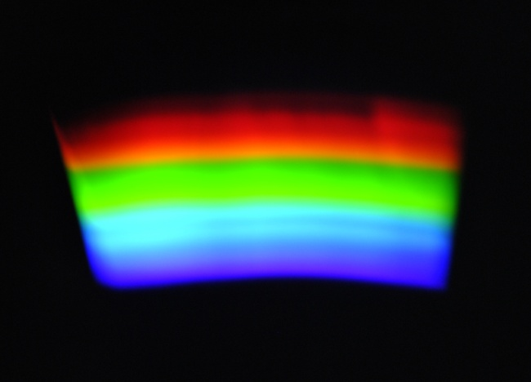 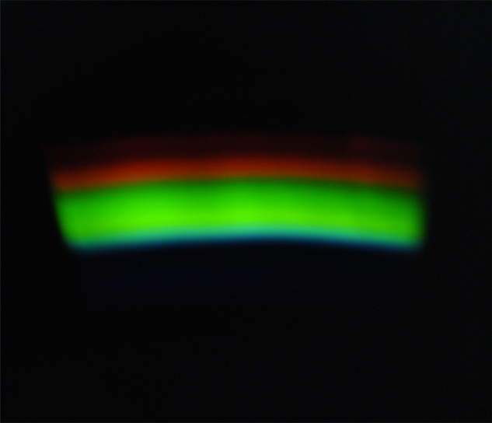

Obr 2 vľavo: Spektrum bieleho svetla; vpravo: Absorpčné spektrum chlorofylu

V úlohe 2 sú otázky žiakom smerované k analýze výsledkov pozorovania roztoku chlorofylu. Na mieste farieb, ktoré roztok pohltil (absorboval), žiaci vidia čierne pásy, najmä v modro-fialovej časti spektra. Žltá a oranžovo-červená farba je stmavená alebo sa v sledovanom spektre nenachádza. Na fotosyntézu sa použije len 1 % absorbovaného žiarenia, ktoré sa nachádza v oranžovo-červenej časti spektra. Toto svetlo je pre rastlinu energeticky najvýhodnejšie. Energiu tohto svetla rastlina spotrebuje pri tvorbe chemických zlúčenín. Modro-fialová časť spektra je fotosynteticky menej účinná, energiu získanú z týchto fotónov premení rastlina napr. na teplo alebo ju využije inak. Zo spektra roztoku chlorofylu taktiež vidíme, že zelená zložka svetla je pre rastlinu nepotrebná, preto ju listy nezachytia a prepustia ju alebo ju odrazia od svojho povrchu. Preto sú rastliny zelené. Červená časť spektra (nad 700 nm), ktorá je tiež prepustená, má príliš dlhú vlnovú dĺžku na to, aby ju rastlina dokázala využiť.

Výsledok úlohy 3 je veľmi podobný prvému spektru farieb. V žltej vzorke sa nachádza farbivo žltých listov rastlín. Keď zelené listy odumierajú, menia svoju farbu na žltú. Je to spôsobené chemickou zmenou štruktúry chlorofylu, ktorý tak stráca svoju schopnosť fotosyntézy. Žltý list dopadajúce svetlo už nevyužije, preto ho prepustí a my môžeme vidieť takmer celé spektrum slnečného svetla.

***SŠ – 3. ročník***

*Téma*: Emisné a absorpčné spektrum.

*Aktivita*: Pozorovanie absorpčného a fluorescenčného spektra chlorofylu typu a a b.

*Pomôcky*: Roztok chlorofylu, spektroskop, vreckové svietidlo alebo spätný projektor, kartón, kadička.

*Úvod*: Spektrálna analýza je metóda, ktorou sa určujú neznáme látky v roztokoch alebo plynoch, napr. v analytickej chémii. Využíva sa taktiež v astronómii na určovanie zloženia plynov hviezd, ktoré sú dostupné zatiaľ iba ľudskému oku. Vďaka moderným kriminálnym seriálom je mladým ľuďom dobre známa forenzná kriminalistika, kde profesionálni vyšetrovatelia využívajú moderné postupy a techniky na odhaľovanie a usvedčovanie zločincov. Forenzná medicína umožňuje vďaka spektrálnej analýze vzoriek tkanív a telových tekutín presnejšie určiť diagnózu pacienta.

* Ako vyzerá práca forenzných analytikov?
* Ako využívajú spektrum svetla pri svojej práci?
* V čom spočíva podstata spektrálnej analýzy?

Staň sa aj ty odborníkom skúmajúcim tajomstvo molekúl!

**Úloha 1:** Emisné spektrum je spektrum žiarenia, ktoré daná látka vyžaruje. Pozoruj spektroskopom emisné spektrum slnečného svetla a nakresli ho.

Odpovedz:

* Má spektrum slnečného svetla vplyv na druhovú rozmanitosť života na Zemi? Svoju odpoveď zdôvodni.
* Prečo vnímame slnečné svetlo ako biele?
* Aký je rozsah vlnových dĺžok bieleho svetla?

**Úloha 2:** Absorpčné spektrum je spektrum žiarenia, ktoré daná látka po osvietení bielym svetlom prepustí. Spektroskopom pozoruj, ako vyzerá absorpčné spektrum roztoku chlorofylu a nakresli ho.

* Porovnaj emisné spektrum slnečného svetla a absorpčné spektrum roztoku chlorofylu. Popíš rozdiely.
* Na obr. 3 sú znázornené absorpčné maximá chlorofylov *a* a *b*. Nájdi súvislosti medzi absorpčným spektrom roztoku chlorofylu a priebehom grafov na obr. 3.
* Pozri si obr. 3 a uveď, v akých vlnových dĺžkach sa pohybujú absorpčné maximá oboch typov chlorofylov.
* Vypočítaj množstvo energie, ktoré zodpovedá svetelnému kvantu s vlnovou dĺžkou: a) 400 nm; b) 500 nm; c) 600 nm; d) 700 nm.
* Čo sa deje s excitovaným atómom chlorofylu? Čo sa deje s jeho energiou vo svetelnej fáze fotosyntézy?
* Ktoré vlnové dĺžky rastlina nevyužíva? Ako sa to prejaví na grafe na obr. 3?
* Prečo v absorpčnom spektre roztoku chlorofylu vidíme aj červenú farbu?
* Podľa obr. 3 popíš rozdiely medzi chlorofylom typu *a* a typu *b* v schopnosti absorpcie a prepúšťania zložiek svetla.



Obr. 3 Absorpčné maximá chlorofylov *a*, *b* (Absorpčné maximá chlorofylov, 2010)

**Úloha 3:** Čo sa stane s chlorofylom, keď list zožltne? Máš k dispozícii roztok farbiva žltých listov rastlín. Predtým, než túto vzorku budeš pozorovať spektroskopom, formuluj svoj predpoklad, ako bude spektrum vyzerať. Potom svoju hypotézu over.

* Zhoduje sa tvoj predpoklad so skutočnosťou?

**Úloha 4:** Fluorescencia je jav, v ktorom excitovaná molekula vyšle pri prechode do základného stavu fotón vždy väčšej vlnovej dĺžky, t.j. s nižšou energiou ako fotón, ktorý molekulu excitoval. Tento jav trvá približne 10 ns. Fluorescencia je pre roztoky chlorofylov charakteristická. Fluorescenčným mikroskopom by sme videli chloroplasty ako krvavočervené kvapôčky (Marenčík, 1999).

V tmavej miestnosti alebo na tmavom mieste pomocou vreckového svietidla osvieť vzorku chlorofylu z toho smeru, z ktorého sa na ňu pozeráš.

Pri inom variante experimentu: Nalej roztok chlorofylu do 2/3 kadičky. Do kartónu vyrež otvor o veľkosti dna kadičky. Polož kartón na spätný projektor a do otvoru polož kadičku tak, aby medzi stenami kadičky a kartónom neboli medzery. Úplne zatemni miestnosť a zapni spätný projektor (Björn, 2008).

* Akú farbu vzorky pri tom pozoruješ?
* Akú farbu by si pozoroval, keby si vzorku osvietil modrým svetlom? Vyskúšaj pomocou modrého filtra.

***Metodika***

*Čas*: 30 – 40 min (1 vzorka roztoku na dvojicu žiakov).

*Cieľ*: Pochopiť rozdiel medzi emisným a absorpčným spektrom. Aplikovať poznatky z fyziky a biológie a vytvárať logické väzby medzi nimi. Získať základné poznatky a zručnosti zo spektrálnej analýzy.

V týchto úlohách je žiakova aktivita zameraná na rozvoj logického myslenia a prácu s grafmi. Poznatky, s ktorými žiak v tejto aktivite pracuje, sú hlbšie zamerané na biofyzikálnu časť fotosyntézy, ktorým je zachytenie svetelného kvanta energie a jej „uskladnenie“ pre ďalšie procesy. Žiak si má uvedomiť spätosť fyzikálnych javov s procesmi v živých systémoch.

*K úlohe 1*: Svetlené spektrum Slnka výrazne ovplyvnilo rozmanitosť života na Zemi. Rôzne typy organizmov sa pri svojom vývoji prispôsobili rôznym vlnovým dĺžkam, vhodným pre fotosyntézu. Sinice a červené riasy, ktoré sú jednými z najstarších organizmov na Zemi, majú oblasť absorpčného maxima pre fotosyntézu približne v rozmedzí 560 – 620 nm. Táto schopnosť im umožňuje žiť na slabšie osvetlených miestach, teda vo väčších hĺbkach mora. Ich fotosyntetickými farbivami nie sú chlorofyly, ale fikobilíny. Pre rastliny na hladine mora a na súši bol pre dostatok svetelného žiarenia výhodnejší chlorofyl. Preto sa na súši rozširovali rastliny s týmto typom farbiva a pretrvali v našom okolí až dodnes. Poznáme niekoľko typov chlorofylov, no najzastúpenejší je chlorofyl *a* a *b*.

*K úlohe 2*: Rozdiel v chemickej štruktúre oboch chlorofylov je v tom, že na II. pyrole má chlorofyl *a* metylovú skupinu, zatiaľ čo chlorofyl *b* aldehydickú. Taktiež sa navzájom líšia rozpustnosťou a absorpčným spektrom (Smith, 2002).

Prvé absorpčné maximum obidvoch farbív (obr. 3) je v modrofialovej časti spektra pri 430 nm a 455 nm a druhé absorpčné vrcholy sú v červenej oblasti spektra pri 664 nm a 648 nm (Cholvadová, 2007). Vlnové dĺžky svetelného žiarenia užitočného pre fotosyntézu sa pohybujú v rozmedzí 400 – 490 nm pre modrofialovú časť spektra a 540 – 700 nm pre červenú časť spektra oboch typov chlorofylov.

Účinok spektrálneho zloženia svetla je odlišný a závisí na charaktere jednotlivých farbív. Maximálny účinok poskytujú tie časti spektra, ktoré majú najviac energie. Fotosynteticky najúčinnejšie je absorpčné spektrum v červenej oblasti (680 nm). Prechodom od červenej farby spektra k fialovej sa kvantový zisk vo fotosyntéze znižuje (400 nm). Najmenší kvantový výťažok pre chlorofyl je v oblasti zeleného svetla (550 nm). Vlnová dĺžka príslušného žiarenia má vplyv aj na excitáciu elektrónu v molekule chlorofylu (Marenčík, 1999).

Energia slnečného svetla závisí od vlnovej dĺžky *λ* príslušného žiarenia a od frekvencie *ν*:

 ,  ,  .

*E* – energia fotónu (J; eV); (1,602 . 10-19 J = 1 eV)

*h* – Planckova konštanta (6,625 . 10-34 Js)

*ν* – frekvencia žiarenia (s-1)

*c* – rýchlosť svetla (3 . 108 m . s-1)

*λ* – vlnová dĺžka (nm)

*NA* – Avogadrova konštanta (6,62 . 1023 mol-1).

Množstvo energie, ktoré zodpovedá svetelnému kvantu s vlnovou dĺžkou: a) 400 nm; b) 500 nm; c) 600 nm; d) 700 nm je sprehľadnené v tab. 3.

Tab 3: Vypočítané hodoty energie pre dané vlnové dĺžky svetla

|  |  |  |  |  |
| --- | --- | --- | --- | --- |
|  |  |  |  |  |
| 400 | 750 | 4,968 | 3,10 | 328,8 |
| 500 | 600 | 3,975 | 2,48 | 263,1 |
| 600 | 500 | 3,313 | 2,07 | 219,3 |
| 700 | 428 | 2,834 | 1,77 | 187,6 |

Molekuly chorofylu prijatím svetelného kvanta prechádzajú do excitovaného stavu. Túto prebytočnú energiu môže excitovaný chlorofyl využiť rôznymi spôsobmi:

1. premení ju na teplo,
2. využije ju na fluorescenciu,
3. excituje susedné molekuly,
4. využije ju na fotooxidáciu – v tomto prípade excitovaná molekula chlorofylu odovzdá energeticky bohatý elektrón do systému prenášačov, v ktorom pri každom prenose z jedného prenášača na ďalší sa uvoľňujú z elektrónu menšie množstvá energie. Tie sa ukladajú do makroergických väzieb ADP (kyselina adenozíndifosorečná) a ATP (kyselina adenozíntrifosorečná), ktoré sú zásobárňou energie a hlavne prenášateľmi energie v telách organizmov. Energeticky ochudobnený elektrón sa vracia naspäť do chlorofylu (cyklická fotofosforylácia) alebo sa stáva súčasťou iných zlúčenín (necyklická fotofosforylácia). Energia ATP sa využije v tmavej fáze fotosyntézy pri výrobe molekúl glukózy.

Vyššie rastliny nevyužívajú svetlo o vlnových dĺžkach približne medzi 500-600 nm, čo sa prejaví na grafe na obr. 1 ako absorpčné minimum – najnižšie položené body grafu. Toto svetlo rastlina prepustí alebo odrazí od povrchu listov, preto sú rastliny zelenej farby. Taktiež rastliny nevyužijú oblasť vlnových dĺžok nad 700 nm, preto sa v absorpčnom spektre chlorofylu objaví červená farba.

*K úlohe 3*: Zožltnutie listu je sprievodným znakom rozpadu chlorofylu na fotosynteticky neúčinné farbivá. Z tohto dôvodu roztok žltého farbiva listov nezachytáva tie zložky svetla, ktoré sú pre fotosyntézu potrebné a v absorpčnom spektre sa objavuje väčšina farieb svetleného spektra.

*K úlohe 4*: V organických rozpúšťadlách vydáva chlorofyl približne 30 % prijatého žiarenia ako fluorescenciu. Emisia fluorescenčného svetla sa zmenšuje pridávaním vody, keď prichádza chlorofyl do koloidného stavu. Chlorofyl fluoreskuje vždy červeno, a to aj vtedy, keby sme ho vystavili modrému alebo červenému svetlu (Marenčík, 1999).

**Záver**

Spektrálna analýza je metóda skúmania spektra elektromagnetického alebo mechanického vlnenia. Analýzou emisného alebo absorpčného spektra viditeľného žiarenia sa vedci dozvedajú dôležité informácie o vlastnostiach skúmanej látky. Na základe jednoduchých a časovo nenáročných aktivít si žiaci postupne vytvárajú predstavu o vlastnostiach svetla, jeho spektrálnom zložení, naučia sa čítať informácie z čiarového a spojitého svetelného spektra, interpretovať výsledky pozorovania, dozvedia sa viac o pôvode spektrálnych čiar a naučia sa hľadať súvislosti medzi vlastnosťami sledovanej látky a výsledkom pozorovania jej emisného alebo absorpčného spektra. Žiaci sa naučia spájať vlnovú predstavu o svetle s časticovou predstavou o svetle a naučia sa chápať transport energie súvisiaci so žiarením. Navrhnuté učebné pomôcky majú zabezpečiť, aby boli dostupné každému žiakovi, a zároveň, aby prostredníctvom jednoduchých aktivít mohli žiaci ZŠ i SŠ pochopiť podstatu spektrálnej analýzy. Pre niektorých žiakov sa aktivita môže stať inšpiráciou vo výbere budúceho povolania.

**Poďakovanie**

Tento príspevok vznikol za podpory Grantu mladých UK, [Žiacke aktivity podporujúce medzipredmetové vzťahy vo fyzike](https://int-app2.rec.uniba.sk/GUKWeb/showZiadostDetail.do?id=789), [UK/206/2011](https://int-app2.rec.uniba.sk/GUKWeb/showZiadostDetail.do?id=789).

**Literatúra**

*Absorpčné maximá chlorofylov*. [online] . [cit. 2010-11-26] . Dostupné na internete : <http://www.uic.edu/classes/bios/bios100/lecturesf04am/lect10.htm>.

BJÖRN, L. O. 2008. *Photobiology*. Springer , 2008.

CHOLVADOVÁ, B. 2007. *Praktikum z fyziológie rastlín*. Bratislava : PriF UK , 2007.

JANÁS, J.: *Mezipředmětové vazby – šance pro školu v tomto století*. In Mezipředmětové vazby fyziky s ostatními předměty, matematikou a předmětem praktické činnosti. Hradec Králové : MAFY, 2001, s. 5 – 9. ISBN 80-86148-50-5.

MARENČÍK, A. 1999. *Fyziológia rastlín*. Nitra : FPV , 1999.

SMITH, A. G. 2002. *Heme, Chlorophyll and Bilins*. Totowa , Humana Press , 2002.

ŠPÚ. 2009. *Štátny vzdelávací program.* [online]. Bratislava : ŠPÚ , 2009 . [cit. 2011-04-05] . Dostupné na internete : <http://www.statpedu.sk/sk/Statny-vzdelavaci-program.alej>.

*The MYP Programme*. [online] . [cit. 2011-04-05] . Dostupné na internete : <http://www.gjh.sk/myp/index.php>.

*Vyhrňme si rukávy*. [online] . [cit. 2011-04-05] . Dostupné na internete : <http://pdfweb.truni.sk/vsr/>.

**Adresa autora**

Mgr. Jana Útla

Univerzita Komenského v Bratislave

Fakulta matematiky, fyziky a informatiky

Mlynská dolina

842 48 Bratislava

e-mail: utla@fmph.uniba.sk